屏東縣立瑪家國中98年度校務評鑑成果
項目名稱 | 5-6-2無障礙設施符合法令
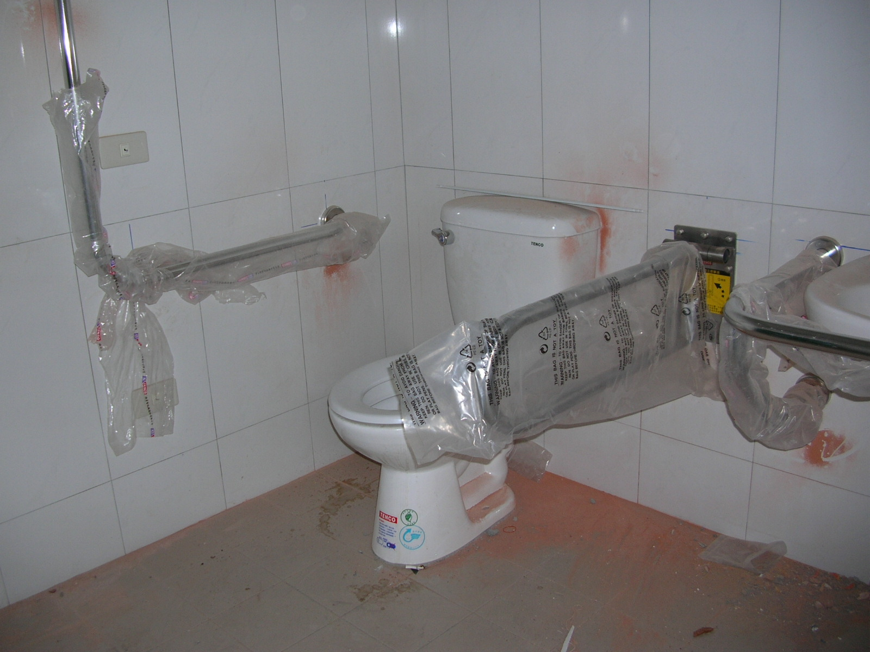
說明：本校新式廁所無障礙設施均符合法令規定
項目名稱 | 5-6-3公共建築物設置無障礙環境設施
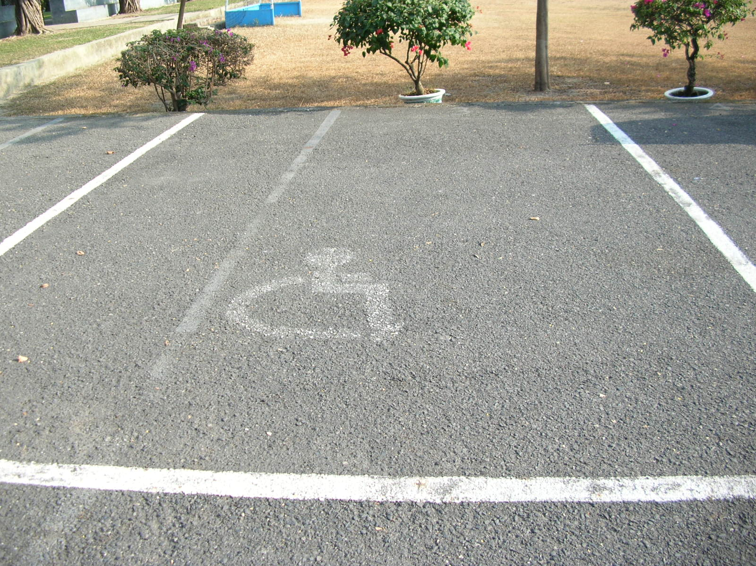
說明：本校停車場設置無障礙車位

